利用门禁管理软件, 设置控制器IP的同时修改网络端口, 这样可以将控制器的60000端口, 改为 60001, 60002....
端口转发可设为 60000-61000 (达到1000个的管理操作)

在IP设置时 点 选项
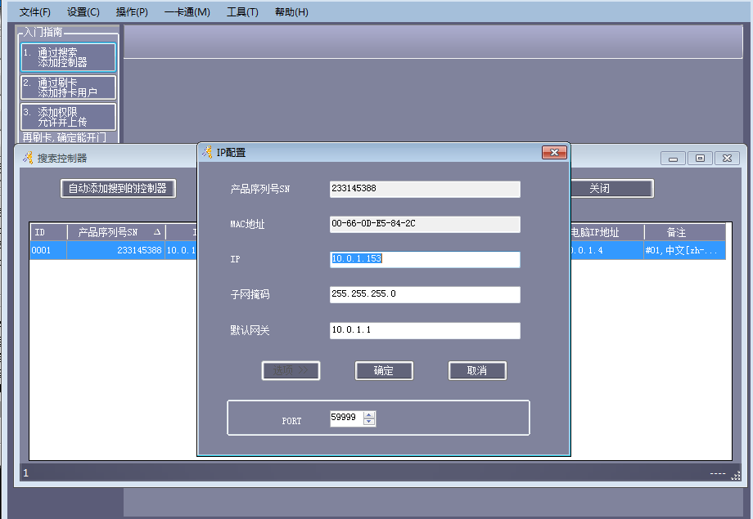

这样就不局限于 一个60000端口了.

